Jak přidat knihovnu do Arduino IDE

Vítejte u 3 dílu našich návodů.

Dneska se podíváme jak, přidat knihovnu do Arduina IDE

1. Jako první krok si musíme knihovnu stáhnout jako vždy z odkazu, který dávám pod každý návod. Předpokládám, že stáhnout si ho dovede každý.



2.



Otevřeme si



A



rduino I



DE a přidáme knihovnu

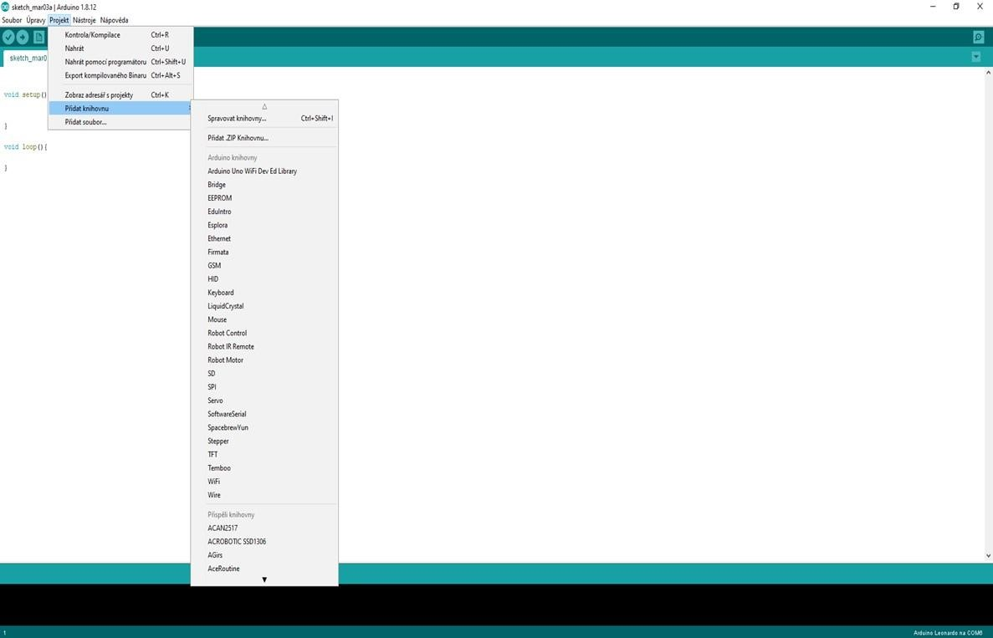

A zvolíme přidat. ZIP knihovnu. A ve stažených souborech si ji akorát najdeme a přidáme ji do Arduina IDE.

Jakmile tam knihovna bude přidána bude potřeba ji nějak zapsat.

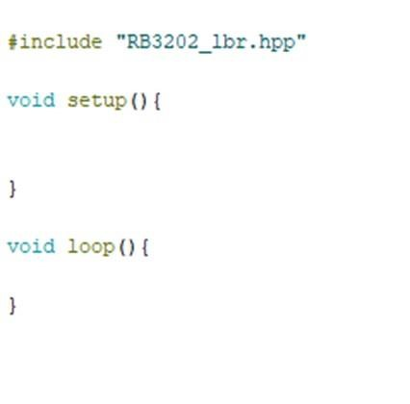

1. Jakmile tam napíšeme tenhle kód a nahrajete to do naší desky a IDE nevyhodí chybu tak byla knihovna úspěšně přidána.

1. Doufám, že jsem vám pomohl přidat knihovnu do IDE a těším se u dalších návodů

# Odkaz

[https://github.com/TVavrinec/RB3202_software?fbclid=IwAR2cvBF06sqTw8xrW0fRcquFJyGE HRRTVcFsWWTCCQV_158LPw8HicVJByE](https://github.com/TVavrinec/RB3202_software?fbclid=IwAR2cvBF06sqTw8xrW0fRcquFJyGEHRRTVcFsWWTCCQV_158LPw8HicVJByE)